PROGNÓSTICO CLIMÁTICO TRIMESTRAL
Outubro-Novembro-Dezembro/2021
Condições Ocorridas
Agosto apresentou precipitações irregulares e volumes expressivos em algumas regiões do RS. Nos primeiros vinte dias praticamente não choveu, porém a atuação de uma área de baixa pressão e de uma frente fria na última semana favoreceu a ocorrência de valores elevados em diversos setores, e em algumas áreas amenizou a condição de deficiência hídrica que persiste sobre o Estado há vários meses. A análise dos totais acumulados mensais (Figura 1) mostrou que agosto deve ser considerado um mês de precipitações dentro na normalidade na maior parte do RS, porém em parte da Campanha, Alto Uruguai, Planalto e Serra do Nordeste, deve ser considerado seco a muito seco, com valores abaixo da média.
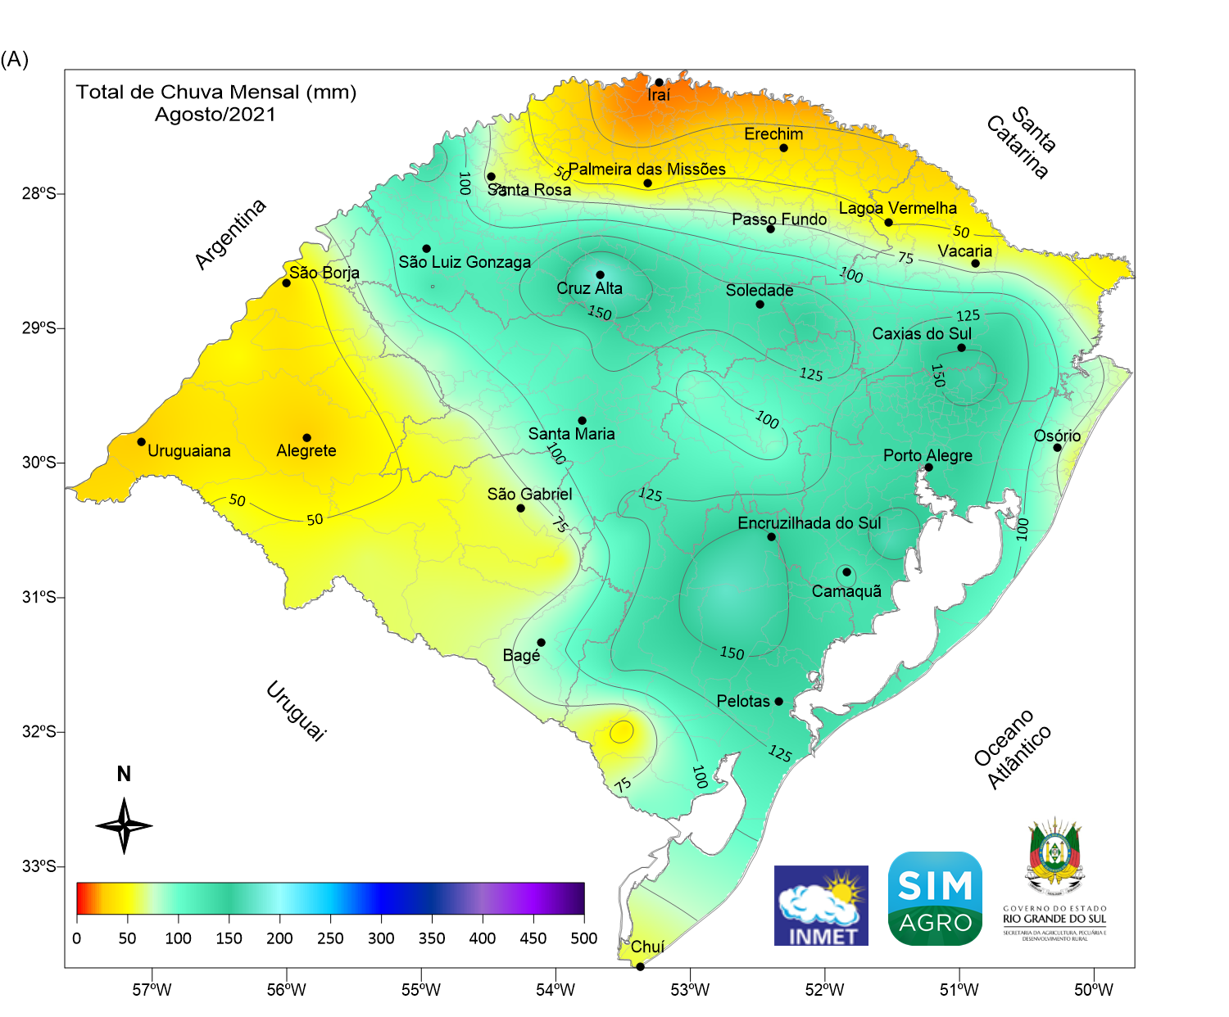 | 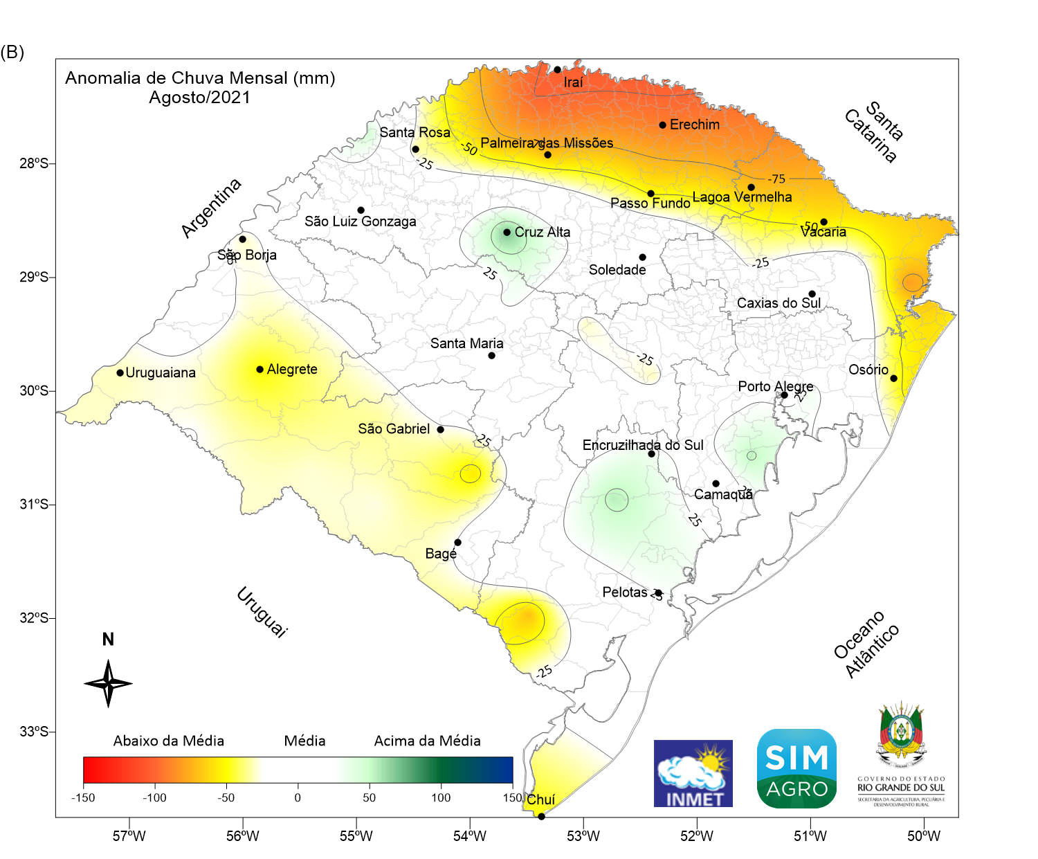
Figura 1. Total (A) e Anomalia (B) de Chuva Mensal de agosto de 2021. Fonte dos dados: INMET e SEAPDR
O predomínio de massas de ar quente favoreceu a ocorrência de temperaturas mais elevadas, com valores acima da normal climatológica (1991-2020) na maioria das regiões. As temperaturas mínimas foram mais baixas que a média somente na Região da Campanha e as máximas apresentaram padrão superior ao normal na maior parte do Estado.
Prognóstico Trimestral (Outubro-Novembro-Dezembro)
A primavera deverá apresentar volumes de chuva abaixo da média na maior parte do RS. O trimestre vai iniciar com padrão de neutralidade, o que deve trazer precipitações regulares no decorrer de outubro, porém, o contínuo resfriamento das águas no Oceano Pacífico Equatorial indica a possibilidade de ocorrência de um fenômeno La Niña, o que seria determinante para diminuição da chuva sobre o Estado no último bimestre do ano.
Para outubro as projeções indicam precipitações próximas da média na maioria das regiões, somente algumas áreas da Campanha e na faixa Leste poderão ser registrados valores ligeiramente abaixo da normalidade. Em novembro e dezembro, a previsão indica a redução da chuva e são esperados valores abaixo da média em todas as regiões, com maior diminuição da precipitação na Fronteira Oeste, Missões, Alto Uruguai e no Planalto. O prognóstico das temperaturas mínimas e máximas indicam valores ligeiramente abaixo da normalidade nos meses de outubro e novembro, com valores mais elevados em dezembro.

RESUMO
Chuva:
Outubro: Valores próximos da média na maior parte do RS e ligeiramente abaixo na Campanha e na faixa Leste.
Novembro: Abaixo da normalidade na maior parte do Estado, com volumes pouco abaixo da média na Fronteira Oeste e no Extremo Sul.
Dezembro: Seco em todas as regiões, sobretudo na Fronteira Oeste, Missões, Vale do Uruguai e Planalto.

Temperatura Máxima:
Outubro: Ligeiramente abaixo do padrão climatológico em todo Estado.
Novembro: Pouco abaixo da normalidade na maior parte do Estado, com valores menores na faixa Leste.
Dezembro: Ligeiramente acima da média na maioria das regiões, com valores próximos do normal nos setores Sul e Leste.

Temperatura Mínima:
Outubro: Ligeiramente abaixo do padrão normal na maioria das regiões, com valores próximos da média no Extremo Sul.
Novembro: Ligeiramente abaixo da média em todas as regiões.
Dezembro: Pouco abaixo acima da normal na maioria das regiões, com valores menores na faixa Norte.

As figuras apresentadas abaixo são resultados do Modelo RegCM4, instalado no Sistema de Monitoramento e Alertas Agroclimáticos (SIMAGRO-RS) e representam o prognóstico mensais das anomalias de precipitação (Figura 2), temperatura máxima (Figura 3) e temperatura mínima (Figura 4) válidas para os meses de outubro, novembro e dezembro de 2021.
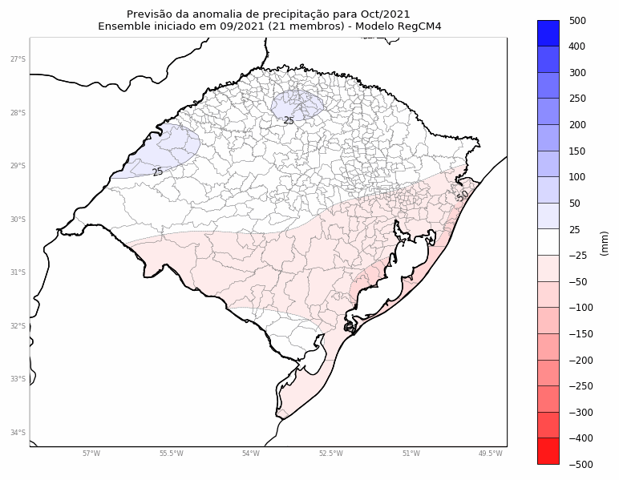 | 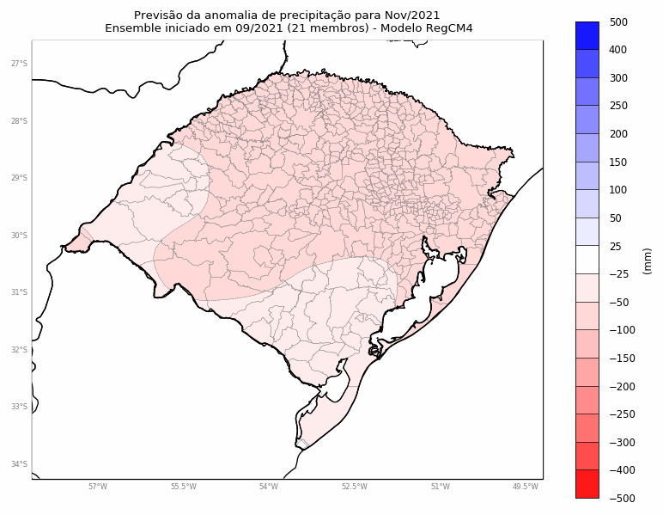 | 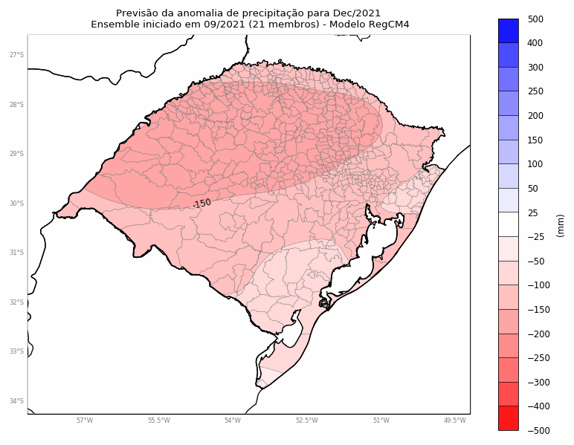
Figura 2. Previsão de anomalias de precipitação para os meses de outubro, novembro e dezembro de 2021.
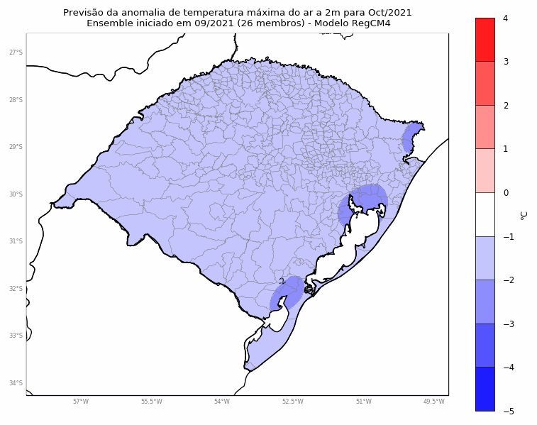 | 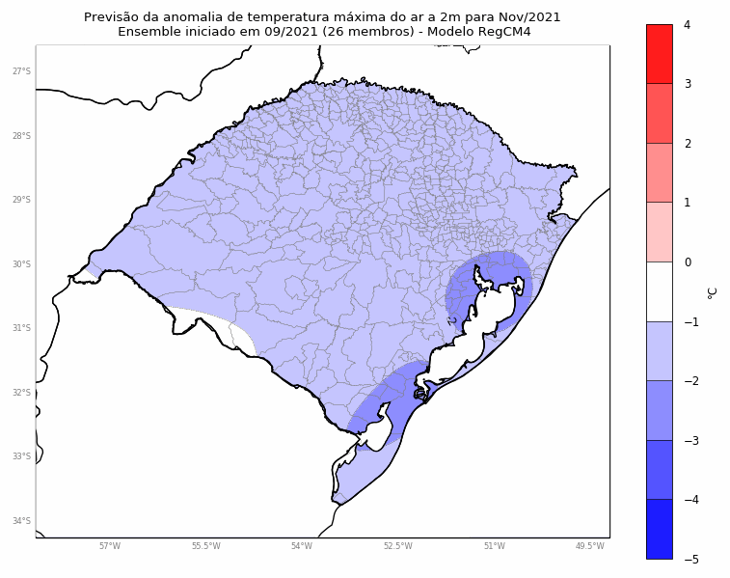 | 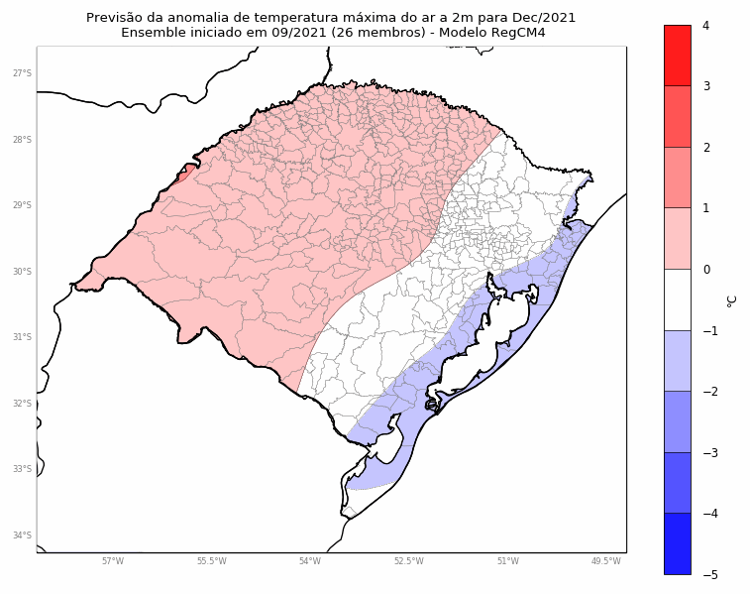
Figura 3. Previsão de anomalias de temperatura máxima para os meses de outubro, novembro e dezembro de 2021.
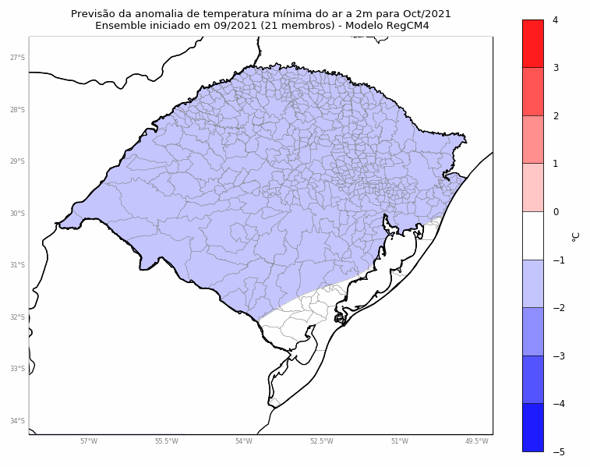 | 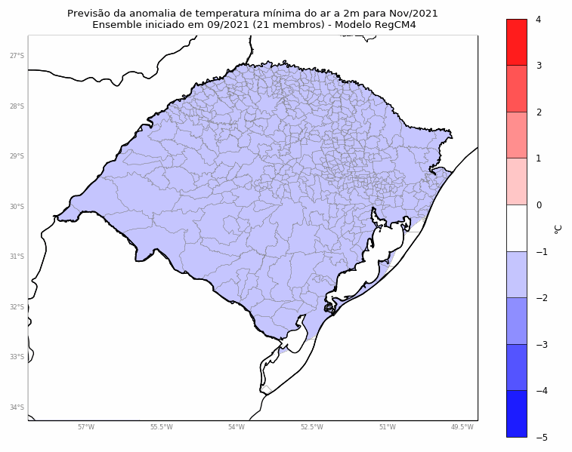 | 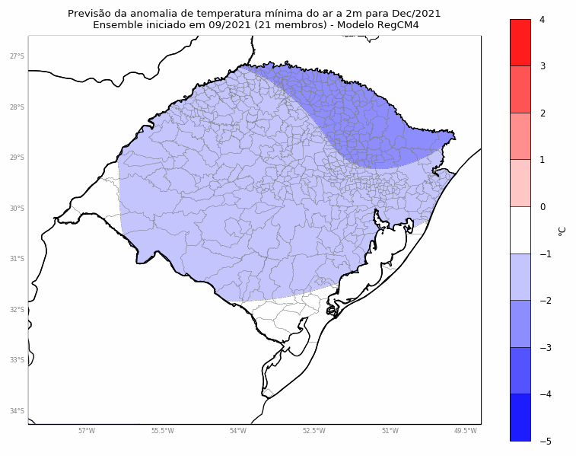
Figura 4. Previsão de anomalias de temperatura mínima para os meses de outubro, novembro e dezembro de 2021.

